第一步：运行admin中的SpringbootdemoApplication

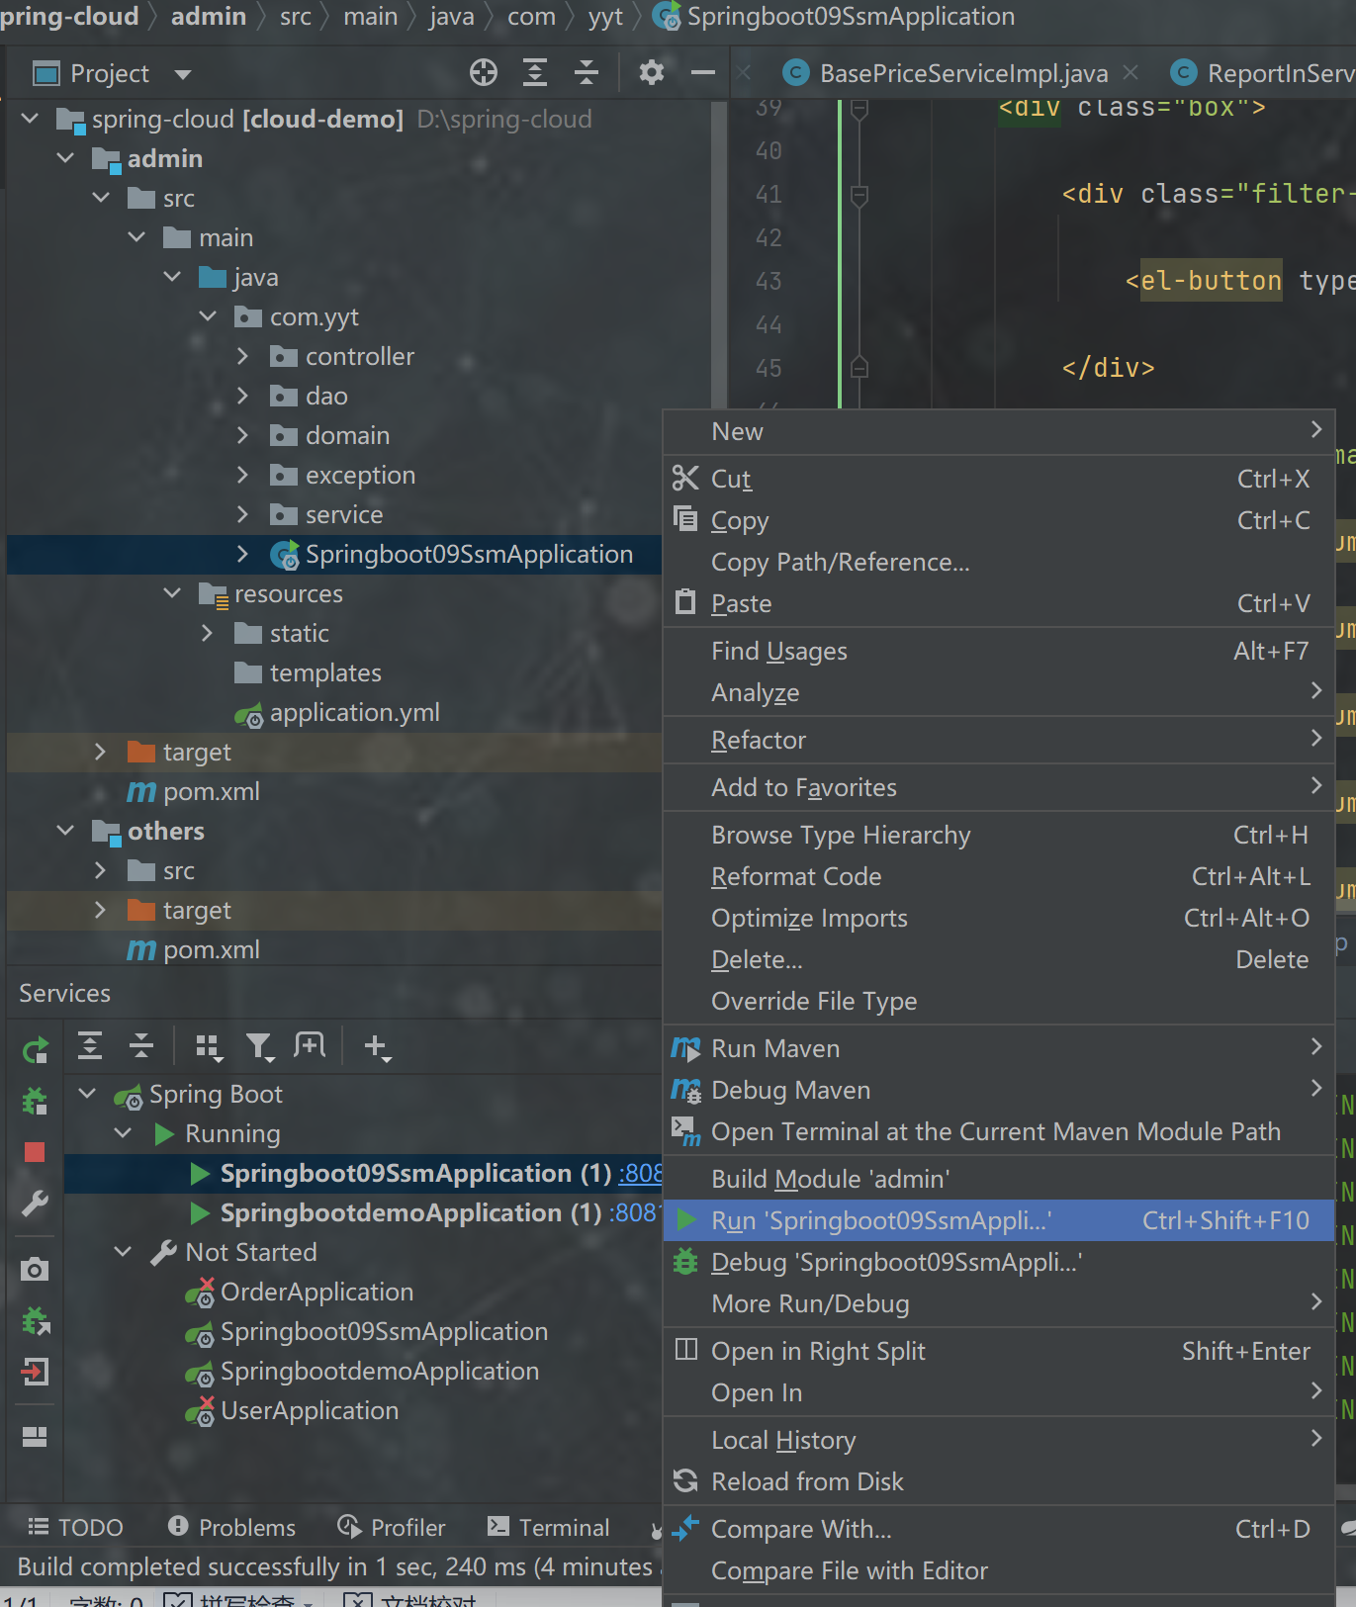

第二步：运行others的

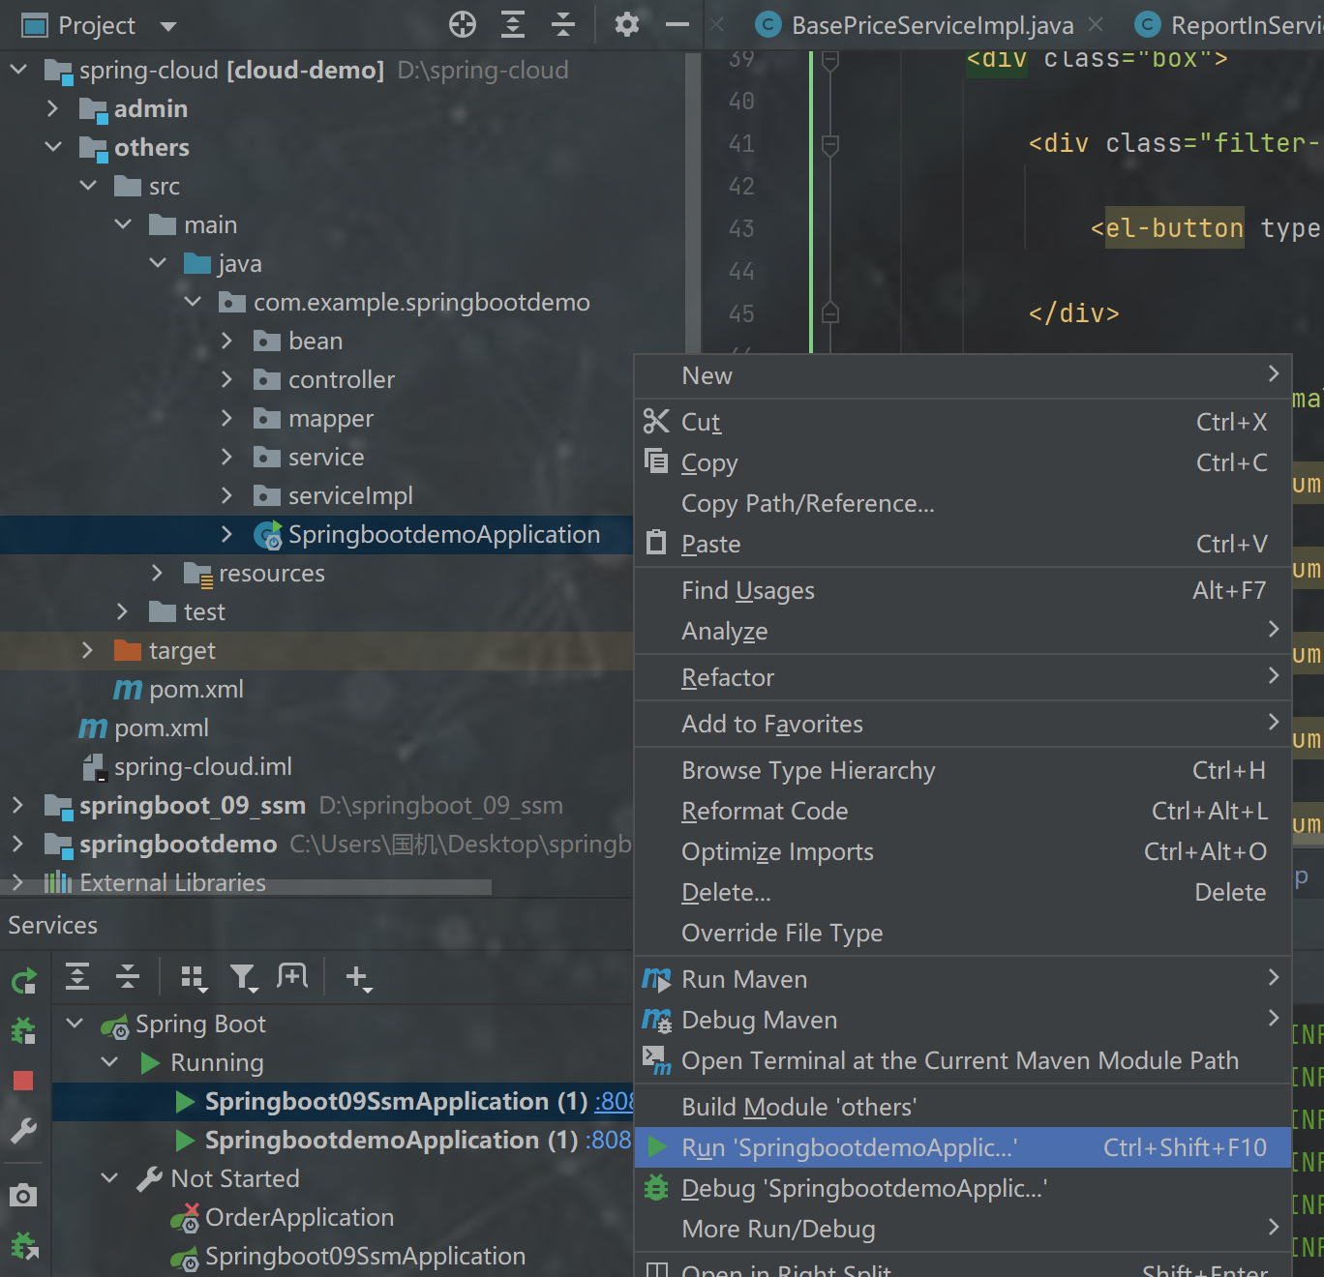

第三步：输入网址http://localhost:8080/index.html